

**PRACTICA3 - Funciones & *Triggers***

**Nombre**: Marco Antonio Roca Montenegro.

**Institución**: Universidad Privada Boliviana.

**Materia**: Bases de datos Avanzadas.

**Docente**: Msc. Carlos Aníbarro.

**Fecha:** 12/06/2023.

Contenido

INTRODUCCIÓN 3

Función “clientesSucursal” 3

Función “eval_salario” 4

Función “miFactorial” 5

Trigger “datosNotas” 6

# INTRODUCCIÓN

El presente documento contiene las pruebas realizadas con respecto a los procedimientos y funciones implementados dentro de la base de datos ROCA_MARCO_Practica3, realizado en MariaDB – Versión: 15.1.

# Función “clientesSucursal”

La función “clientesSucursal” tiene como objetivo el mostrar la cantidad de clientes por sucursal de la tabla “**sakila.store”** (únicamente 2 tiendas). La base de datos “**sakila**” cuenta con una tabla “**customer**”, por lo cual para saber la cantidad la función hace uso de un “**count**” tomando en cuenta el id de la tienda como parámetro de igualdad. En conclusión, nos retorna una respuesta con tipo de dato ***INT***.

* **Para su uso:** select s.store_id, concat(f.first_name, ' ', f.last_name) as Manager, **clientesSucursal(s.store_id)** as CANTIDAD from sakila.store s, sakila.staff f where s.manager_staff_id=f.staff_id;

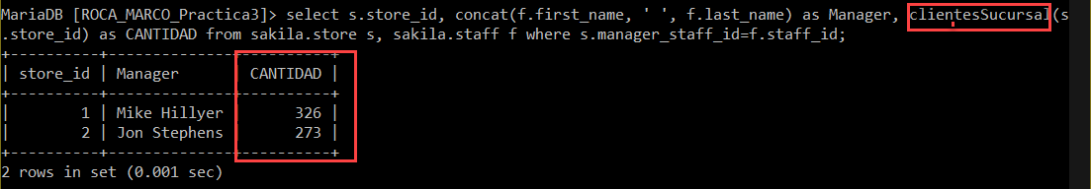

# Función “eval_salario”

Recibe como parámetro un dato de tipo ***float***, el cual es una cantidad la cual en la práctica denomina la evaluación de un salario (evaluamos el salario mensual). Lo que nos debe retornar es un mensaje el cual responde a:

Si el salario es < 4000 ? ‘Bajo’ : salario >=4000 AND salairo <=7000 ? ‘Medio’ : ‘Elevado’.

Adicionalmente se establece un “**LIMIT 20**”, para controlar que se muestre en consola únicamente 20 resultados.

* **Para su uso:** select e.emp_no as Codigo, concat(last_name, ', ', first_name) as Empleado, max(salary) as Salario, max(salary)/13 as Mensual, eval_salario(max(salary)/13) as Su_salario_es from employees.employees e, employees.salaries s where e.emp_no=s.emp_no group by e.emp_no LIMIT 20;

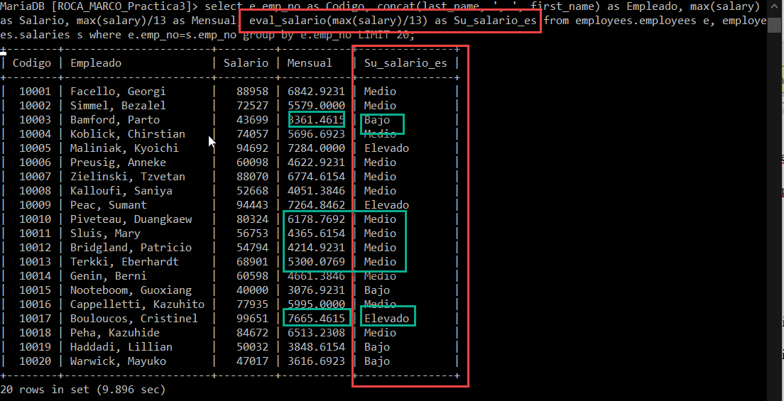

# Función “miFactorial”

Calcula el factorial del parámetro el cual propiciemos (tipo de entrada y salida ***INT***). Internamente se maneja una variable de **iteración** = al parámetro de entrada y una variable denominada **resultado** (definida con valor 1). Luego se realiza un bucle ***WHILE***, multiplica resultado = 1 * el valor de iteración, luego restamos iteración - 1 siempre y cuando iteración > 1.

Con esto, una vez iteración sea igual a 1 se rompe el ciclo WHILE (Considerando que el primer paso es multiplicar por un valor 1).

* **Para su uso:** select miFactorial(7) as Resultado;

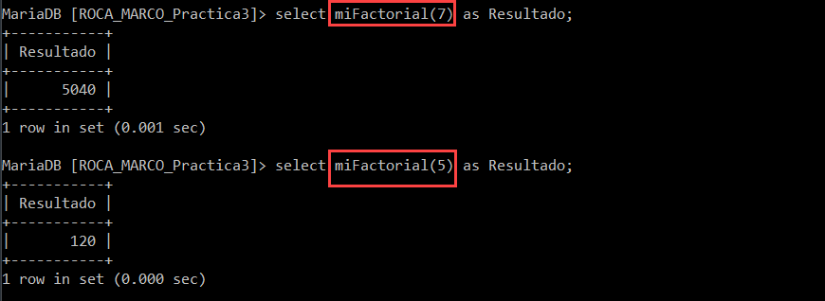

# Trigger “datosNotas”

El siguiente trigger realiza un control de inserción de notas. Entonces el disparador se ejecuta **DESPUES** de haber hecho un insert. Si la nota es menor a 0 y mayor a 100, El disparador (***AFTER INSERT***) realiza un ***DELETE*** de los datos ingresados.

**Datos de prueba:**

insert into notas values(5,'roca','piter','biologia',90);

insert into notas values(6,'roca','marco','fisica',40);

insert into notas values(7,'roca','marco','cultura',60);

insert into notas values(8,'roca','marco','deporte',10);

insert into notas values(9,'roca','marco','canto',70);

insert into notas values(10,'roca','marco','musica',90);

insert into notas values(11,'roca','marco','fisica',-120);

insert into notas values(12,'roca','marco','cultura',-20);

insert into notas values(13,'roca','marco','deporte',0);

insert into notas values(14,'roca','marco','canto',120);

insert into notas values(15,'roca','marco','musica',190);

